科星MQTT字符串协议设备边缘联动协议

直接主题发送16进制协议内容即可,可以参看科星配套的配置软件对比内容理解协议内容
主要的是数据长度和位置不要错即可

协议形成方法
1 使用科星提供的软件-连接客户服务器
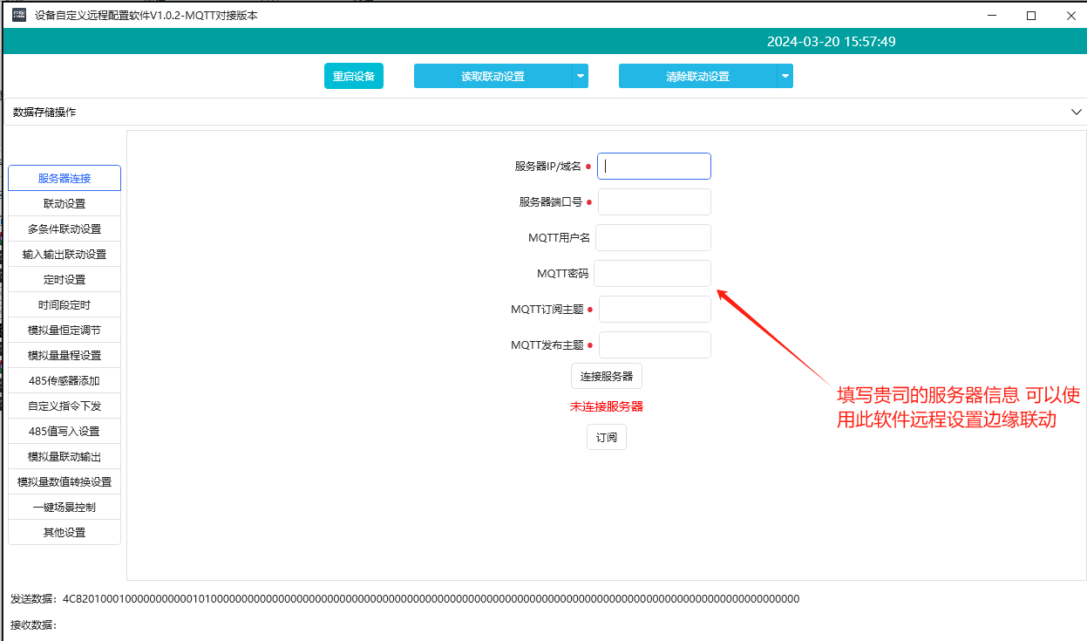
2 数据打印对比
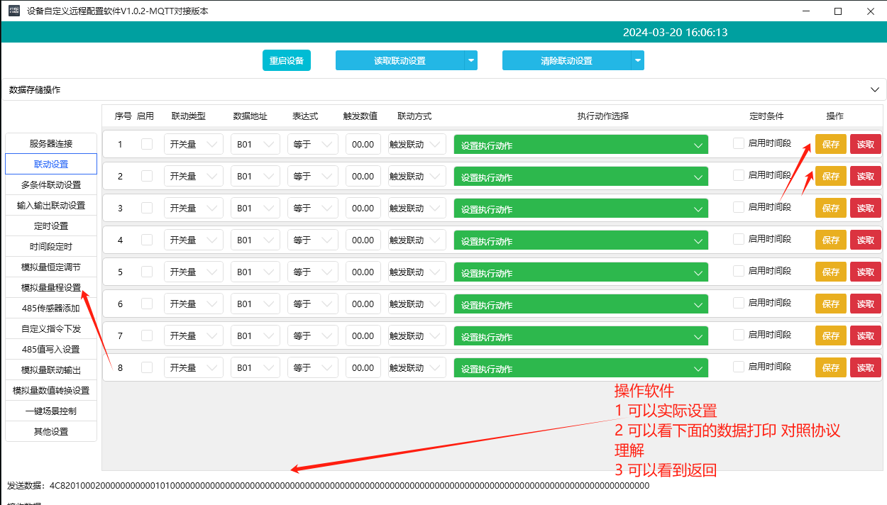
3 您可以自己用代码设置之后 可以用软件读取 看看设置的对不对

一 单条件联动-开关量\模拟量\继电器联动开关输出
1.联动设置指令 开关量 模拟量 指令固定60个字节 最多设置8组
名称 | 内容 | 字节数 | 备注
命令头 | 4C 82 01 | 3 | 01设置 02读取单条 ff读取所有  读取返回8组所有设置 命令序号是0的不解析
启用标志 | 00/01 | 1 | 01 启用 其他未启用
命令序号 | 01-08 | 1
保留位 |  | 4 | 4字节
联动形式 | 1 | 1 | A1 一直联动  其他值 触发联动
条件类型 | 01/02 | 1 | 01 开关量 02 模拟量 03 继电器
第几路 | 01-99 | 1
表达式 | 00 -02 | 1 | 00 = 01 < 02 >
数值 | 浮点数 | 4 | 4字节浮点数
执行的动作数量 | 00 | 1 | 保留默认0
第几路继电器 | 01-99 | 1 | FF 全部
动作形式 | 00-03 | 1 | 00 断开 01 导通 02 点动 03延迟
动作时间 | 0-65535 | 2 | 单位秒 延迟 点动有效
…….. |  | 4x7组 上面内容 | 扩展上面三项 最多支持8组 未设置的用00填充
启用时间段限制—在一定时间段内才响应联动—需要设置支持离线定时功能+30
启用 |  | 1 | 01 启用 其他不启用
月 |  | 1
日 |  | 1
开始时间时 |  | 1
开始时间分 |  | 1
结束时间时 |  | 1
结束时间分 |  | 1
保留 |  | 3

二 多条件联动-开关量\模拟量\继电器联动开关输出
1.多条件联动设置指令 开关量 模拟量 指令固定70个字节 最多设置10组
名称 | 内容 | 字节数 | 备注
命令头 | 4D 91 01 | 3 | 01设置 02读取单条  命令序号是0的不解析
启用标志 | 00/01 | 1 | 01 启用 其他未启用
命令序号 | 01-08 | 1
联动形式 | 1 | 1 | A1 一直联动  其他 触发联动
条件类型 | 01/02 | 1 | 00未设置01 开关量 02 模拟量 03 继电器
第几路 | 01-99 | 1
表达式 | 00 -02 | 1 | 00 = 01 < 02 >
数值 | 浮点数 | 4 | 4字节浮点数
条件类型 | 01/02 | 1 | 01 开关量 02 模拟量 03 继电器
第几路 | 01-99 | 1
表达式 | 00 -02 | 1 | 00 = 01 < 02 >
数值 | 浮点数 | 4 | 4字节浮点数
条件类型 | 01/02 | 1 | 01 开关量 02 模拟量 03 继电器
第几路 | 01-99 | 1
表达式 | 00 -02 | 1 | 00 = 01 < 02 >
数值 | 浮点数 | 4 | 4字节浮点数
执行的动作数量 | 00 | 1 | 保留默认0
第几路继电器 | 01-99 | 1 | FF 全部
动作形式 | 00-03 | 1 | 00 断开 01 导通 02 点动 03延迟
动作时间 | 0-65535 | 2 | 单位秒 延迟 点动有效
…….. |  | 4x7组 占28个字节 | 扩展上面三项 最多支持8组 未设置的用00填充
启用时间段限制—在一定时间段内才响应联动—需要设置支持离线定时功能+30
启用 |  | 1 | 01 启用 其他不启用
月 |  | 1
日 |  | 1
开始时间时 |  | 1
开始时间分 |  | 1
结束时间时 |  | 1
结束时间分 |  | 1
保留 |  | 3

三 开关量简单联动继电器-同步 反转 互锁
3.开关量联动继电器配置命令-50个字节
名称 | 内容 | 字节数 | 备注
指令头 | 4C 85 01 | 3 | 01设置 02读取  读取返回设置相同内容
启用标志 | 00/01 | 1 | 01 启用 其他未启用
命令序号 | 01 | 1 | 固定01
保留 | 00 | 1
开关量1联动形式 | 00-03 | 1 | 00 无联动 01 带锁联动 02 不带锁联动 03 互锁联动
……. |  | 22
开关量24联动形式 | 00-03 | 1 | 00 无联动 01 带锁联动 02 不带锁联动 03 互锁联动
保留 |  | 20 | 00

四 离线定时设置

4.1 定时功能总开关指令
.设置定时总开关-10字节
名称 | 内容 | 字节数 | 备注
指令头 | 4C 8D 01 | 3 | 01设置 02读取
启用标志 | 01 | 1 | 固定01
命令序号 | 01 | 1 | 固定01
总开关 | 01 | 1 | 0x55 到点开启 0x56 过点开启 0x57 持续开启 0xaa未开启其他未开启

4.2 同步设置和读取设备时钟
.同步和读取时钟-15字节
名称 | 内容 | 字节数 | 备注
指令头 | 4C 8C 01 | 3 | 01设置 02读取
启用标志 | 01 | 1 | 固定01
命令序号 | 01 | 1 | 固定01
周 | 1-7 | 1 | 只有同步和读取时钟有效
年 | BCD | 1 | 00-99
月 | BCD | 1 | 0x01-0x12 EE每月
日 | BCD | 1 | 01-31 EE 每日 F1-F7 周一到周日 F8 工作日1-5 F9 休息日
时 | BCD | 1 | 0x00-0x59 EE每时
分 | BCD | 1 | 0x00-0x59 EE每分
秒 | BCD | 1 | 0x00-0x59

4.3 经纬度设置-日出日落读取
.设置定时经纬度定时 长度25个字节
名称 | 内容 | 字节数 | 备注
指令头 | 4C 81 01 | 3 | 01设置 02读取
启用标志 | 01 | 1 | 固定01
命令序号 | 01 | 1 | 固定01
总开关 | 01 | 1 | 0x55 开启 0xaa未开启其他未开启
保留 | 00 | 1
经度 | 浮点数 | 4
纬度 | 浮点数 | 4
日出时 | 00 | 1 | 读取有效 设置写00
日出分 |  | 1
日落时 |  | 1
日落分 |  | 1
保留 |  | 6

4.4 定点离线定时控制
2.定时设置-设置指令固定50字节 最多设置8组 设置单点定时
名称 | 内容 | 字节数 | 备注
指令头 | 4C 83 01 | 3 | 01设置 02读取单条 ff读取所有 读取返回8组所有设置 命令序号是0的不解析
启用标志 | 00/01 | 1 | 01 启用 其他未启用
命令序号 | 01-08 | 1
保留位 |  | 5 | 5字节 补充0
周 | 1-7 | 1 | 只有同步和读取时钟有效
年 | BCD | 1 | 00-99
月 | BCD | 1 | 0x01-0x12 EE每月
日 | BCD | 1 | 01-31 EE 每日 F1-F7 周一到周日 F8 工作日1-5 F9 休息日
时 | BCD | 1 | 0x00-0x59 EE每时
分 | BCD | 1 | 0x00-0x59 EE每分
秒 | BCD | 1 | 0x00-0x59
执行的动作数量 | 00 | 1 | 1-8
第几路继电器 | 01-99 | 1 | 00 此项未配置 01-24 FF 全部
动作形式 | 00-03 | 1 | 00 断开 01 导通 02 点动 03延迟
动作时间 | 0-65535 | 2 | 单位秒 延迟 点动有效
…….. |  | 4 | 扩展上面三项 最多支持8组 未设置的用00填充

4.5 时间段定时-如果需要经纬度时间 需要先设置经纬度
时间段-设置指令固定20字节 最多设置16组 设置时间段定时
名称 | 内容 | 字节数 | 备注
指令头 | 4C 8A 01 | 3 | 01设置 02读取单条 ff读取所有  读取返回8组所有设置 命令序号是0的不解析
启用标志 | 00/01 | 1 | 01 启用 其他未启用
命令序号 | 01-08 | 1
日落时间偏移 | BCD | 1 | 分钟 BCD
日出时间偏移 | BCD | 1 | 保留 暂时不用
日 | BCD | 1 | 01-31 EE 每日 F1-F7 周一到周日 F8 工作日1-5 F9 休息日
开始时间时 | BCD | 1 | 0x00-0x59 如果写入0XAA 使用日落时间
开始时间分 | BCD | 1 | 0x00-0x59 如果写入0XAA 使用日落时间
结束时间时 | BCD | 1 | 0x00-0x59
结束时间分 | BCD | 1 | 0x00-0x59
从机地址 | 00-ff | 1 | 01-255
执行的继电器 | 00-ff | 1 | 1-8路
执行的继电器 | 00-ff | 1 | 9-16路
执行的继电器 | 00-ff | 1 | 17-24路
执行的继电器 | 00-ff | 1 | 25-32
执行的继电器 | 00-ff | 1 | 33-40路
执行的继电器 | 00-ff | 1 | 41-48
功能选择 | 00 01 | 1 | 00 按照时间点执行 01 按照时间段执行—备用

五 调整装置到某个位置设置 比如开度调整到30度
4.指定时间调整某个模拟量到某个值-80个字节 总共3组
名称 | 内容 | 字节数 | 备注
指令头 | 4D 9B 01 | 3 | 01设置 02读取单条 ff读取全部  读取返回设置相同内容
启用标志 | 00/01 | 1 | 01 启用 其他未启用
命令序号 | 01 | 1 | 1-10
保留 | 00 | 3
月 |  | 1
日 |  | 1
开始时间时 |  | 1
开始时间分 |  | 1
结束时间时 |  | 1
结束时间分 |  | 1
接口编号CXX | 01-99 | 1
对应DXX |  | 1 第16个字节 | D21-D23
数值 浮点数 | 浮点数 | 4
下限值 |  | 1 | 0-255
上限值 |  | 1 | 0-255
故障值 |  | 1 | 0-255
保留 |  | 1
小于数值执行动作  调大数值执行动作  执行的动作数量 |  | 1 第25个字节 | 最多4组
第一组第几路继电器 | 01-99 | 1 | 1-24
动作形式 | 00-03 | 1 | 00 断开 01 导通 02 点动 03延迟
动作时间 | 0-65535 | 2 | 单位秒 延迟 点动有效
 |  | 8….2-3组 8个字节
第四组第几路继电器 | 01-99 | 1第38个字节 | 1-24
动作形式 | 00-03 | 1 | 00 断开 01 导通 02 点动 03延迟
动作时间 | 0-65535 | 2 | 单位秒 延迟 点动有效
大于数值执行动作  调小数值执行动作  执行的动作数量 |  | 1 42 | 最多4组
第一组第几路继电器 | 01-99 | 1 | 1-24
动作形式 | 00-03 | 1 | 00 断开 01 导通 02 点动 03延迟
动作时间 | 0-65535 | 2 | 单位秒 延迟 点动有效
 |  | 8….2-3组
第四组第几路继电器 | 01-99 | 1 | 1-24
动作形式 | 00-03 | 1 | 00 断开 01 导通 02 点动 03延迟
动作时间 | 0-65535 | 2 42+16 | 单位秒 延迟 点动有效
停止动作执行动作  执行的动作数量 |  | 1 59 | 最多4组
第一组第几路继电器 | 01-99 | 1 | 1-24
动作形式 | 00-03 | 1 | 00 断开 01 导通 02 点动 03延迟
动作时间 | 0-65535 | 2 | 单位秒 延迟 点动有效
 |  | 8 2-3组
第四组第几路继电器 | 01-99 | 1 | 1-24
动作形式 | 00-03 | 1 | 00 断开 01 导通 02 点动 03延迟
动作时间 | 0-65535 | 2 59+16 | 单位秒 延迟 点动有效
保留 |  | 5

六 485 传感器采集
5.添加485采集指令—1组-40字节—最多设置25组 这里同时直接添加对应数据项功能
名称 | 内容 | 字节数 | 备注
指令头 | 4C 87 01 | 3 | 01设置 02读取单条F1读取1-10组 F2读取11-20组 F2 读取21-25组 ff读取所有  读取返回设置相同内容
启用标志 | 00/01 | 1 | 01 启用 其他未启用
命令序号 | 01 | 1 | 1-25
参数名称 | 最多5个UTF-8 | 15
485接口 | 1-4 | 1 | 1-485 1口 2-485 2口 3 485 3口 4.。。
从机地址 | 1-255 | 1 | 485传感器地址
功能码 | 03/04 | 1
参数寄存器地址 | 00 00-FF FF | 2
数据类型 | 1-7 | 1 | 01 无符号字  02 有符号字  03 无符号数双字  04 有符号双字  05 浮点数1234  06 浮点数 4321  07 浮点数 3412
数据倍数 | 0-65535 | 2
数据偏移 | 浮点数 | 4
对应标号C11-C50 | 11-50 | 1 | 对应模拟量C值 后面增加直接添加数据项
保留 | 00 | 1 | 保留 扩展变译功能
单位 |  | 6 | 第一个字节是单位长度 后面5个内容

七 自定义指令下发

6.添加485控制指令-----指令长度固定40 最多设置10组
名称 | 内容 | 字节数 | 备注
指令头 | 4C 89 01 | 3 | 01设置 02读取单条 ff读取所有  读取返回设置相同内容
启用标志 | 00/01 | 1 | 01 启用 其他未启用
命令序号 | 01 | 1 | 01-10
参数名称 | 最多5个UTF-8 | 15
对应继电器AXX值 | 25-50 | 1 | 对应添加的AXX值 后面增加同时直接添加继电器数据项
对应485接口 | 1-5 | 1 | 1-485 1口 2-485 2口 3 485 3口 4.。。
指令长度 | 0-255 | 1
指令内容 | Xxxx | N | 指令内容
保留 | 00 | N | 补足40字节00

八 485值写入-生成RTU格式 06 10功能码

5.添加485写入值指令—1组-40字节—最多设置5组 这里同时直接添加对应数据项功能
名称 | 内容 | 字节数 | 备注
指令头 | 4C 8E 01 | 3 | 01设置 02读取单条F1读取1-10组 F2读取11-20组 F2 读取21-25组 ff读取所有  读取返回设置相同内容
启用标志 | 00/01 | 1 | 01 启用 其他未启用
命令序号 | 01 | 1 | 1-25
参数名称 | 最多5个UTF-8 | 15
485接口 | 1-4 | 1 | 1-485 1口 2-485 2口 3 485 3口 4.。。
从机地址 | 1-255 | 1 | 485传感器地址
功能码 | 06/10 | 1
参数寄存器地址 | 00 00-FF FF | 2
数据类型 | 1-7 | 1 | 01 无符号字 02 有符号字 03 无符号数双字 04 有符号双字 05 浮点数1234 06 06 浮点数 4321 07 浮点数 3412
数据倍数 | 0-65535 | 2
数据偏移 | 浮点数 | 4
对应标号D11-D15 | 11-50 | 1 | D值
保留 | 00 | 1 | 保留 扩展变译功能
单位 |  | 6 | 第一个字节是单位长度 后面5个内容

九 模拟量量程设置

4.模拟量变比设置-20字节 10组
名称 | 内容 | 字节数 | 备注
指令头 | 4C 86 01 | 3 | 01设置 02读取单条 ff读取全部  读取返回设置相同内容
启用标志 | 00/01 | 1 | 01 启用 其他未启用
命令序号 | 01 | 1 | 1-10
接口类型 | 01 | 1 | 01 4-2ma 02 0-10v
接口编号CXX | 01-99 | 1
变比开始数值 | 浮点数 | 4
变比结束数值 | 浮点数 | 4
数据倍数 | 2 | 2 | 实际倍数
保留 |  | 3 | 00

十 数值转汉字
6.数值变异文字显示指令—指令长度280个字节 可以设置两组
名称 | 内容 | 字节数 | 备注
指令头 | 4D 9A 01 | 3 | 01设置 02读取单条 ff读取所有  读取返回设置相同内容
启用标志 | 00/01 | 1 | 01 启用 其他未启用
命令序号 | 01 | 1 | 01-10
保留 | 15 | 15
对应数据数据项CXX | 11-35 | 1
下面设置了多少组 | 1-16 | 1 | 必须连续设置
数值1 | 1-255 | 1
参数名称 | 最多5个UTF-8 | 15 | 不足用空格补充
数值2 | 1-255 | 1
参数名称 | 最多5个UTF-8 | 15
数值3 | 1-255 | 1
参数名称 | 最多5个UTF-8 | 15
数值4 | 1-255 | 1
参数名称 | 最多5个UTF-8 | 15
数值5 | 1-255 | 1
参数名称 | 最多5个UTF-8 | 15
数值6 | 1-255 | 1
参数名称 | 最多5个UTF-8 | 15
数值7 | 1-255 | 1
参数名称 | 最多5个UTF-8 | 15
数值8 | 1-255 | 1
参数名称 | 最多5个UTF-8 | 15
数值9 | 1-255 | 1
参数名称 | 最多5个UTF-8 | 15
数值10 | 1-255 | 1
参数名称 | 最多5个UTF-8 | 15
数值11 | 1-255 | 1
参数名称 | 最多5个UTF-8 | 15
数值12 | 1-255 | 1
参数名称 | 最多5个UTF-8 | 15
数值13 | 1-255 | 1
参数名称 | 最多5个UTF-8 | 15
数值14 | 1-255 | 1
参数名称 | 最多5个UTF-8 | 15
数值15 | 1-255 | 1
参数名称 | 最多5个UTF-8 | 15
数值16 | 1-255 | 1
参数名称 | 最多5个UTF-8 | 15
保留 |  | 3

十一 一键场景指令

6.添加场景指令-----指令长度固定120 最多设置6组
名称 | 内容 | 字节数 | 备注
指令头 | 4D 97 01 | 3 | 01设置 02读取单条 F1 1-3 f2 4-6 ff读取所有  读取返回设置相同内容
启用标志 | 00/01 | 1 | 01 启用 其他未启用
命令序号 | 01 | 1 | 01-06
参数名称 | 最多5个UTF-8 | 15
保留 | 00 00 | 2
对应继电器AXX值 | 35-40 | 1 | 对应添加的AXX值 后面增加同时直接添加继电器数据项
执行的动作数量 | 00 | 1 | 保留默认0
第几路继电器 | 01-99 | 1 | FF 全部
动作形式 | 00-03 | 1 | 00 断开 01 导通 02 点动 03延迟 04 延迟点动
延迟动作时间 | 0-65535 | 2 | 单位秒 延迟 点动有效
点动动作时间 | 0-65535 | 2 | 单位秒 延迟 点动有效
…….. |  | 6 | 扩展上面三项 最多支持16组 未设置的用00填充

十二 一键多脉冲输出
6.添加脉冲执行指令-----指令长度固定50 最多设置10组
名称 | 内容 | 字节数 | 备注
指令头 | 4D 92 01 | 3 | 01设置 02读取单条 ff读取所有  读取返回设置相同内容
启用标志 | 00/01/ | 1 | 01启用 其他未启用
命令序号 | 01 | 1 | 01-10
参数名称 | 最多5个UTF-8 | 15
对应数据数据项AXX | A51-60 固定1-10 不可选 | 1 | 对应添加的AXX值 后面增加同时直接添加继电器数据项 添加正常继电器 不要点动
执行的继电器 | Xxxx | 3 | 3个字节对应24个bit对应 第一个字节1-8路
脉冲个数 | 0-65535 | 2 | 0 代表持续脉冲
脉冲高电平 | Xxxx | 2 | 单位S
脉冲低电平 | Xxxx | 2 | 单位s
触发方式 | 01/02 | 1 | 01 触发启用 02 一直启用
保留 |  | 9
时间段 |  | 10

十三 功能配置指令
6.功能配置指令-----指令长度固定10
名称 | 内容 | 字节数 | 备注
指令头 | 4D 93 01 | 3 | 01设置 02读取
启用标志 | 01 | 1 | 01 启用 其他未启用
命令序号 | 01 | 1 | 01-10
设置的功能类型 | Xx | 1 | 1 远程配置切换  2 485口3机制切换  3 485 地址设置 只有A4模式有效  4 手自动设置  5 485口1机制切换  6 485口2机制切换  7 232口机制切换  8 LED显示屏输出使能 55使能禁止  9 轮询时间设置  10 设置上传继电器状态 B35-B60
机制设置 | Xx | 1 | 如果功能类型是1  0 科星云平台  A1 支持客户远程配置  如果功能类型是2  0 自轮询  A1 转发-485转换  A2 转发-485不转换  A3 转发-485不回复  A4 485控制-modbusrtu  如果功能类型是 3  设置地址 1 就是A1  2 是A2 -----AF 其余默认地址1  如果功能类型是4  0 不限制  A1 手动模式  A2 自动模式  如果功能类型是9  1-255单位s  如果功能类型是10  0 不上传  A1 上传
保留 |  | 3

十四 继电器强制互锁设置
6.功能继电器互锁-----指令长度固定50
名称 | 内容 | 字节数 | 备注
指令头 | 4D 94 01 | 3 | 01设置 02读取 ff 读取
启用标志 | 01 | 1 | 01 启用 其他未启用
命令序号 | 01 | 1 | 01
切换延迟时间 | H L | 2 | 单位ms最大65535
功能 | Xx | 24 | 0xaa 互锁其他不互锁  24个选项  第一个对应 1-2路  …  24个对应47 48路  选择 互锁 不互锁选项
保留 |  | 19

十五 远程转发485数据指令
7.远程配置指令-----指令长度固定100 485回复数据也是这个格式上来
名称 | 内容 | 字节数 | 备注
指令头 | 4D 95 01 | 3
转发485口 | 01 | 1 | 01 485口1 02 485口2  03 485口3 4 485口4
转发数据长度 | 01 | 1 | 01-90
转发的数据 | Xx | 95 | 固定95个字节

十六 配置自定义控制继电器指令-方式一
1.配置控制指令 指令固定60个字节 最多设置16组
名称 | 内容 | 字节数 | 备注
命令头 | 4D 96 01 | 3 | 01设置 02读取单条F1读取1-8 F2读取9-16 ff读取所有  读取返回8组所有设置 命令序号是0的不解析
启用标志 | 00/01 | 1 | 01 启用 其他未启用
命令序号 | 01-16 | 1
保留 | 00 | 1
命令长度 | Xx | 1 | 1-20
命令内容 | Xx | 20 | 可以选择16进制 字符写入 不足20 补0
执行的动作数量 | 00 | 1 | 保留默认0
第几路继电器 | 01-99 | 1 | FF 全部
动作形式 | 00-03 | 1 | 00 断开 01 导通 02 点动 03延迟
动作时间 | 0-65535 | 2 | 单位秒 延迟 点动有效
…….. |  | 4 | 扩展上面三项 最多支持8组 未设置的用00填充

十七 配置自定义控制继电器指令-方式2

1.配置控制指令 指令固定60个字节 最多设置16组
名称 | 内容 | 字节数 | 备注
命令头 | 4D 9C 01 | 3 | 01设置 02读取单条F1读取1-8 F2读取9-16 ff读取所有  读取返回8组所有设置 命令序号是0的不解析
启用标志 | 00/01 | 1 | 01 启用 其他未启用
命令序号 | 01-12 | 1
控制命令长度 | Xx | 1 | 1-20
命令内容 | Xx | 20 | 可以选择16进制 字符写入 不足20 补0
回复数据长度 | Xx | 1 | 1-20
命令内容 | Xx | 20 | 可以选择16进制 字符写入 不足20 补0
执行的动作数量 | 00 | 1 | 保留默认0
第几路继电器 | 01-99 | 1 | FF 全部
动作形式 | 00-03 | 1 | 00 断开 01 导通 02 点动 03延迟
动作时间 | 0-65535 | 2 | 单位秒 延迟 点动有效
…….. |  | 4 | 扩展上面三项 最多支持16组 未设置的用00填充

十八 手自动切换
3手自动切换设置—10字节
名称 | 内容 | 字节数 | 备注
指令头 | 4C 84 01 | 3 | 01设置 02读取  读取返回设置相同内容数据
启用标志 | 00/01 | 1 | 55 自动 aa手动 其他手动
命令序号 | 01 | 1 | 固定01
保留 | 00 | 5 | 默认00

十九 PID 设置

4.PID联动设置-30字节 6组
名称 | 内容 | 字节数 | 备注
指令头 | 4C 8b 01 | 3 | 01设置 02读取单条 ff读取全部  读取返回设置相同内容
启用标志 | 00/01 | 1 | 01 启用 其他未启用
命令序号 | 01 | 1 | 1-10
保留 |  | 1
接口编号CXX | 01-99 | 1
起始数值 | 浮点数 | 4
结束数值 | 浮点数 | 4
接口编号DXX | 01-15 | 1
起始数值 | 浮点数 | 4
结束数值 | 浮点数 | 4
保留 |  | 6 | 00

二十 温度范围联动继电器定期启停
1.联动设置指令 指令固定50个字节 最多设置8组
名称 | 内容 | 字节数 | 备注
命令头 | 4D 9D 01 | 3 | 01设置 02读取单条 ff读取所有  读取返回8组所有设置 命令序号是0的不解析
启用标志 | 00/01 | 1 | 01 启用 其他未启用
命令序号 | 01-08 | 1
保留位 |  | 4 | 4字节
联动形式 | 1 | 1 | A1 一直联动  其他值 触发联动
条件选择 | 01/02 | 1 | 02 不使用条件 其他使用
第几路 | 01-99 | 1
表达式 | 00 -02 | 1 | 保留
起始数值 | 浮点数 | 4 | 4字节浮点数
结束数值 | 浮点数 | 4 | 4字节浮点数
第几路继电器 | 6个字节代表48路 | 6 | Bit 第一个字节代表1-8路
启动时间 | 0-65535 | 2 | 高位在前 单位
启动单位 | 0-2 | 1 | 0 ms 1s 2 分钟
停止时间 | 0-65535 | 2
启动单位 | 0-2 | 1 | 0 ms 1s 2 分钟
循环次数 | 0-65535 | 2 | 0 无限循环
保留 |  | 5
启用时间段限制—在一定时间段内才响应联动—需要设置支持离线定时功能+30
启用 |  | 1 | 01 启用 其他不启用
月 |  | 1
日 |  | 1
开始时间时 |  | 1
开始时间分 |  | 1
结束时间时 |  | 1
结束时间分 |  | 1
保留 |  | 3

二十一 模拟量差值联动
1. 指令固定60个字节 最多设置4组 ----
名称 | 内容 | 字节数 | 备注
命令头 | 4D 9E 01 | 3 | 01设置 02读取单条 ff读取所有  读取返回8组所有设置 命令序号是0的不解析
启用标志 | 00/01 | 1 | 01 启用 其他未启用
命令序号 | 01-08 | 1
保留位 |  | 4 | 4字节
联动形式 | 1 | 1 | A1 一直联动  其他值 触发联动
条件类型 | 01/02 | 1 | 保留
第几路模拟量被减数 | 01-99 | 1
第几路模拟量减数 | 01-99 | 1
差值 | 浮点数 | 4 | 4字节浮点数
执行的动作数量 | 00 | 1 | 保留默认0
第几路继电器 | 01-99 | 1 | FF 全部
动作形式 | 00-03 | 1 | 00 断开 01 导通 02 点动 03延迟
动作时间 | 0-65535 | 2 | 单位秒 延迟 点动有效
…….. |  | 4x7组 上面内容 | 扩展上面三项 最多支持8组 未设置的用00填充
启用时间段限制—在一定时间段内才响应联动—需要设置支持离线定时功能+30
启用 |  | 1 | 01 启用 其他不启用
月 |  | 1
日 |  | 1
开始时间时 |  | 1
开始时间分 |  | 1
结束时间时 |  | 1
结束时间分 |  | 1
保留 |  | 3

